|  |  |  |  |
| --- | --- | --- | --- |
| **Adı:** |  | **…………………. Ortaokulu** |  |
| **Soyadı:** |  | **………………. Eğitim Öğretim Yılı** | Tarih: ……/……/ 20.. |
| **Sınıfı:** |  | **DİN KÜLTÜRÜ VE AHLAK BİLGİSİ** | Aldığı Not |
| **No:** |  | **7. Sınıf 1.Dönem 1. Yazılı / Sınav Soruları** |  |

**A)Aşağıdaki cümlelerin karşısına uygun kelimeleri yazınız?(10*2=20p)**

|  |
| --- |
| **1** Mahşer |
| **2** Berzah |
| **3** Cehennem |
| **4** Mizan |
| **5** Cennet |
| **6** Cin |
| **7** Ba’s |
| **8** Batıl İnanç |
| **9** Resulüs-segaleyn |
| **10** Muavvizeteyn |

|  |  |
| --- | --- |
| 1. Hesap gününde amellerin tartıldığı aletin ismidir. |  |
| 2.İnsanların yeniden dirildikten sonra hesap vermek için toplandıkları yerdir. |  |
| 3. Peygamberimize hem cinlerin hem insanların peygamberi anlamında söylenen sözdür. |  |
| 4. Kabir hayatının diğer adıdır. |  |
| 5. İnsanların yeniden dirilmesine denir. |  |
| 6. Allah’a inanan ve güzel ameller işleyenlerin ahirette gidecekleri yere denir. |  |
| 7.Felak ve Nas surelerine verilen isim |  |
| 8.Bazısı Müslüman bazısı kafir olan görülmeyen varlık |  |
| 9. İslam’a sonradan ilave edilen yalan, yanlış söylentilere inanmak ve buna uygun davranmak |  |
| 10. Günahı sevabından çok olanların ahrette gidecekleri yerdir. |  |

**B) Aşağıdaki cümleler doğru ise (D), yanlış ise (Y) yazınız?(10*2=20p)**

|  |  |
| --- | --- |
|  | 1.Amel defteri sağdan verilenlere “Ashab-ı Şimal”, soldan veya arkadan verilenlere “Ashab-ı Yemin” denir. |
|  | 2.Bir şeye inanmamız için onu muhakkak görmemiz gerekir. |
|  | 3.Ölen ruhların bu dünyaya gelmesi, iletişime geçilmesi mümkün değildir. |
|  | 4.Melek, cin ve şeytan görünemeyen varlıklardandır. |
|  | 5.Melekler gaybı bilirler. |
|  | 6.Sura toplam 3 kez üflenecektir. |
|  | 7.Meleklere inanmak, imanın şartlarındandır. |
|  | 8.Melekler insanlar gibi yer içerler. |
|  | 9.Şeytan nurdan yaratılmıştır. |
|  | 10.Fala inanmak ve falcıya gitmek, dinimizce yasaklanmıştır. |

**C)Aşağıdaki melekleri görevleriyle eşleştiriniz?(7*2=14)**

|  |  |
| --- | --- |
|  | Mikail |
|  | Kiramen katibin |
|  | Azrail |
|  | İsrafil |
|  | Münker nekir |
|  | Cebrail |
|  | Hafaza melekleri |

|  |  |
| --- | --- |
| 1. | Can almakla görevli melek |
| 2. | Sura üflemekle görevli melek |
| 3. | Tabiat olaylarını düzenleyen melek |
| 4. | İnsanları korumakla görevli melek |
| 5. | Vahiy getirmekle görevli melek |
| 6. | İnsanların sevap ve günahlarını kaydeden melek |
| 7. | Kabirde sorgu sual ile görevli melek |

**D)Aşağıdaki test sorularını cevaplayınız?( 10*3=30PUAN )**

**1.Aşağıdakilerden hangisi Hz. İsa’nın mucizelerinden biri değildir?**

a) Beşikte iken konuşması

b) Çamura kuş şekli verip üfleyip canlandırması

c) Doğuştan kör olanları iyileştirmesi

d) Rüzgarların emrinde olması

**2. Aşağıdakilerden hangisi cinlerle ilgili yanlış bir bilgidir?**

a) Geleceği bilirler b) İbadetle sorumludurlar

c) Ateşten yaratılmışlardır d) Hızlı varlıklardır

**3. Kıyamet ve Ahiret hakkında verilen bilgilerden yanlış olanı aşağıdakilerden hangisidir?**

a) Kıyametin ne zaman kopacağını Allah’tan başka kimse bilemez

b) İnsanlar bu dünyada yaptıklarının karşılığını Ahirette göreceklerdir.

c) Ahiret hayatına sadece Müslümanlar ulaşabileceklerdir.

d) Ahiret hayatı kıyametten sonra başlayacak olan ebedi hayat demektir.

**4.Aşağıdakilerden hangisi batıl inanış değildir?**

1. Falcılık
2. Sihir ve büyü
3. Geceleyin dua etmek
4. Gece tırnak kesilirse ömrün kısalması

**5.Aşağıdakilerden hangisi meleklere imanın insanın davranışları üzerindeki etkilerinden değildir?**

1. Devamlı iyilik yapmaya yöneltir.
2. Anne-babaya saygılı olmamızı sağlar.
3. Aralıksız hep ibadet etmemizi sağlar.
4. Kötü söz ve davranışlardan uzak tutar.

I.İnsanın apaçık düşmanıdır.

II.Kötülükleri güzel gösterir.

III. İnsanları kötü yola yönlendirmeye çalışır.

**6.Yukarıda özellikleri verilen varlık aşağıdakilerden hangisidir?**

a)İsrafil b)Cin

c)Melek d)Şeytan

**7. Aşağıdakilerden hangisi şeytanın kötülüğünden korunma konusunda Kur’an’ın verdiği öğütlerden değildir?**

a.Sadece Allah’tan yardım istemeliyiz.

b.Kalbimizden her geçeni doğru kabul etmeliyiz.

c.Felak, Nas surelerini okumalıyız.

d.Kötü söz ve eylemlerden kaçınmalıyız

**8.Aşağıdakilerden hangisi ahiretin aşamalarından biri değildir?**

a)Gayb b)Mahşer

c)Kıyamet d)Ölüm

**9.Öldükten sonra dirilmeyi başlatan olay aşağıdakilerden hangisidir?**

a) Amel defterlerinin verilmesi

b) Sûra ikinci defa üflenmesi

c) İnsanların mahşer meydanında toplanması

d) Mizan

**10**.**Ölümden sonra insanların tekrar dirilmesiyle başlayan ve sonsuz olarak devam edecek olan hayata ne denir?**

a.Kıyamet

b.Vahiy

c.Ahiret

d.Mahşer

**E)Nas suresi ve anlamını yazınız?( 16PUAN )**

|  |
| --- |
| Başarılar Dilerim ☺ |
| Din Kültürü ve Ahlak Bilgisi Öğretmeni |
| …………………………………………. |

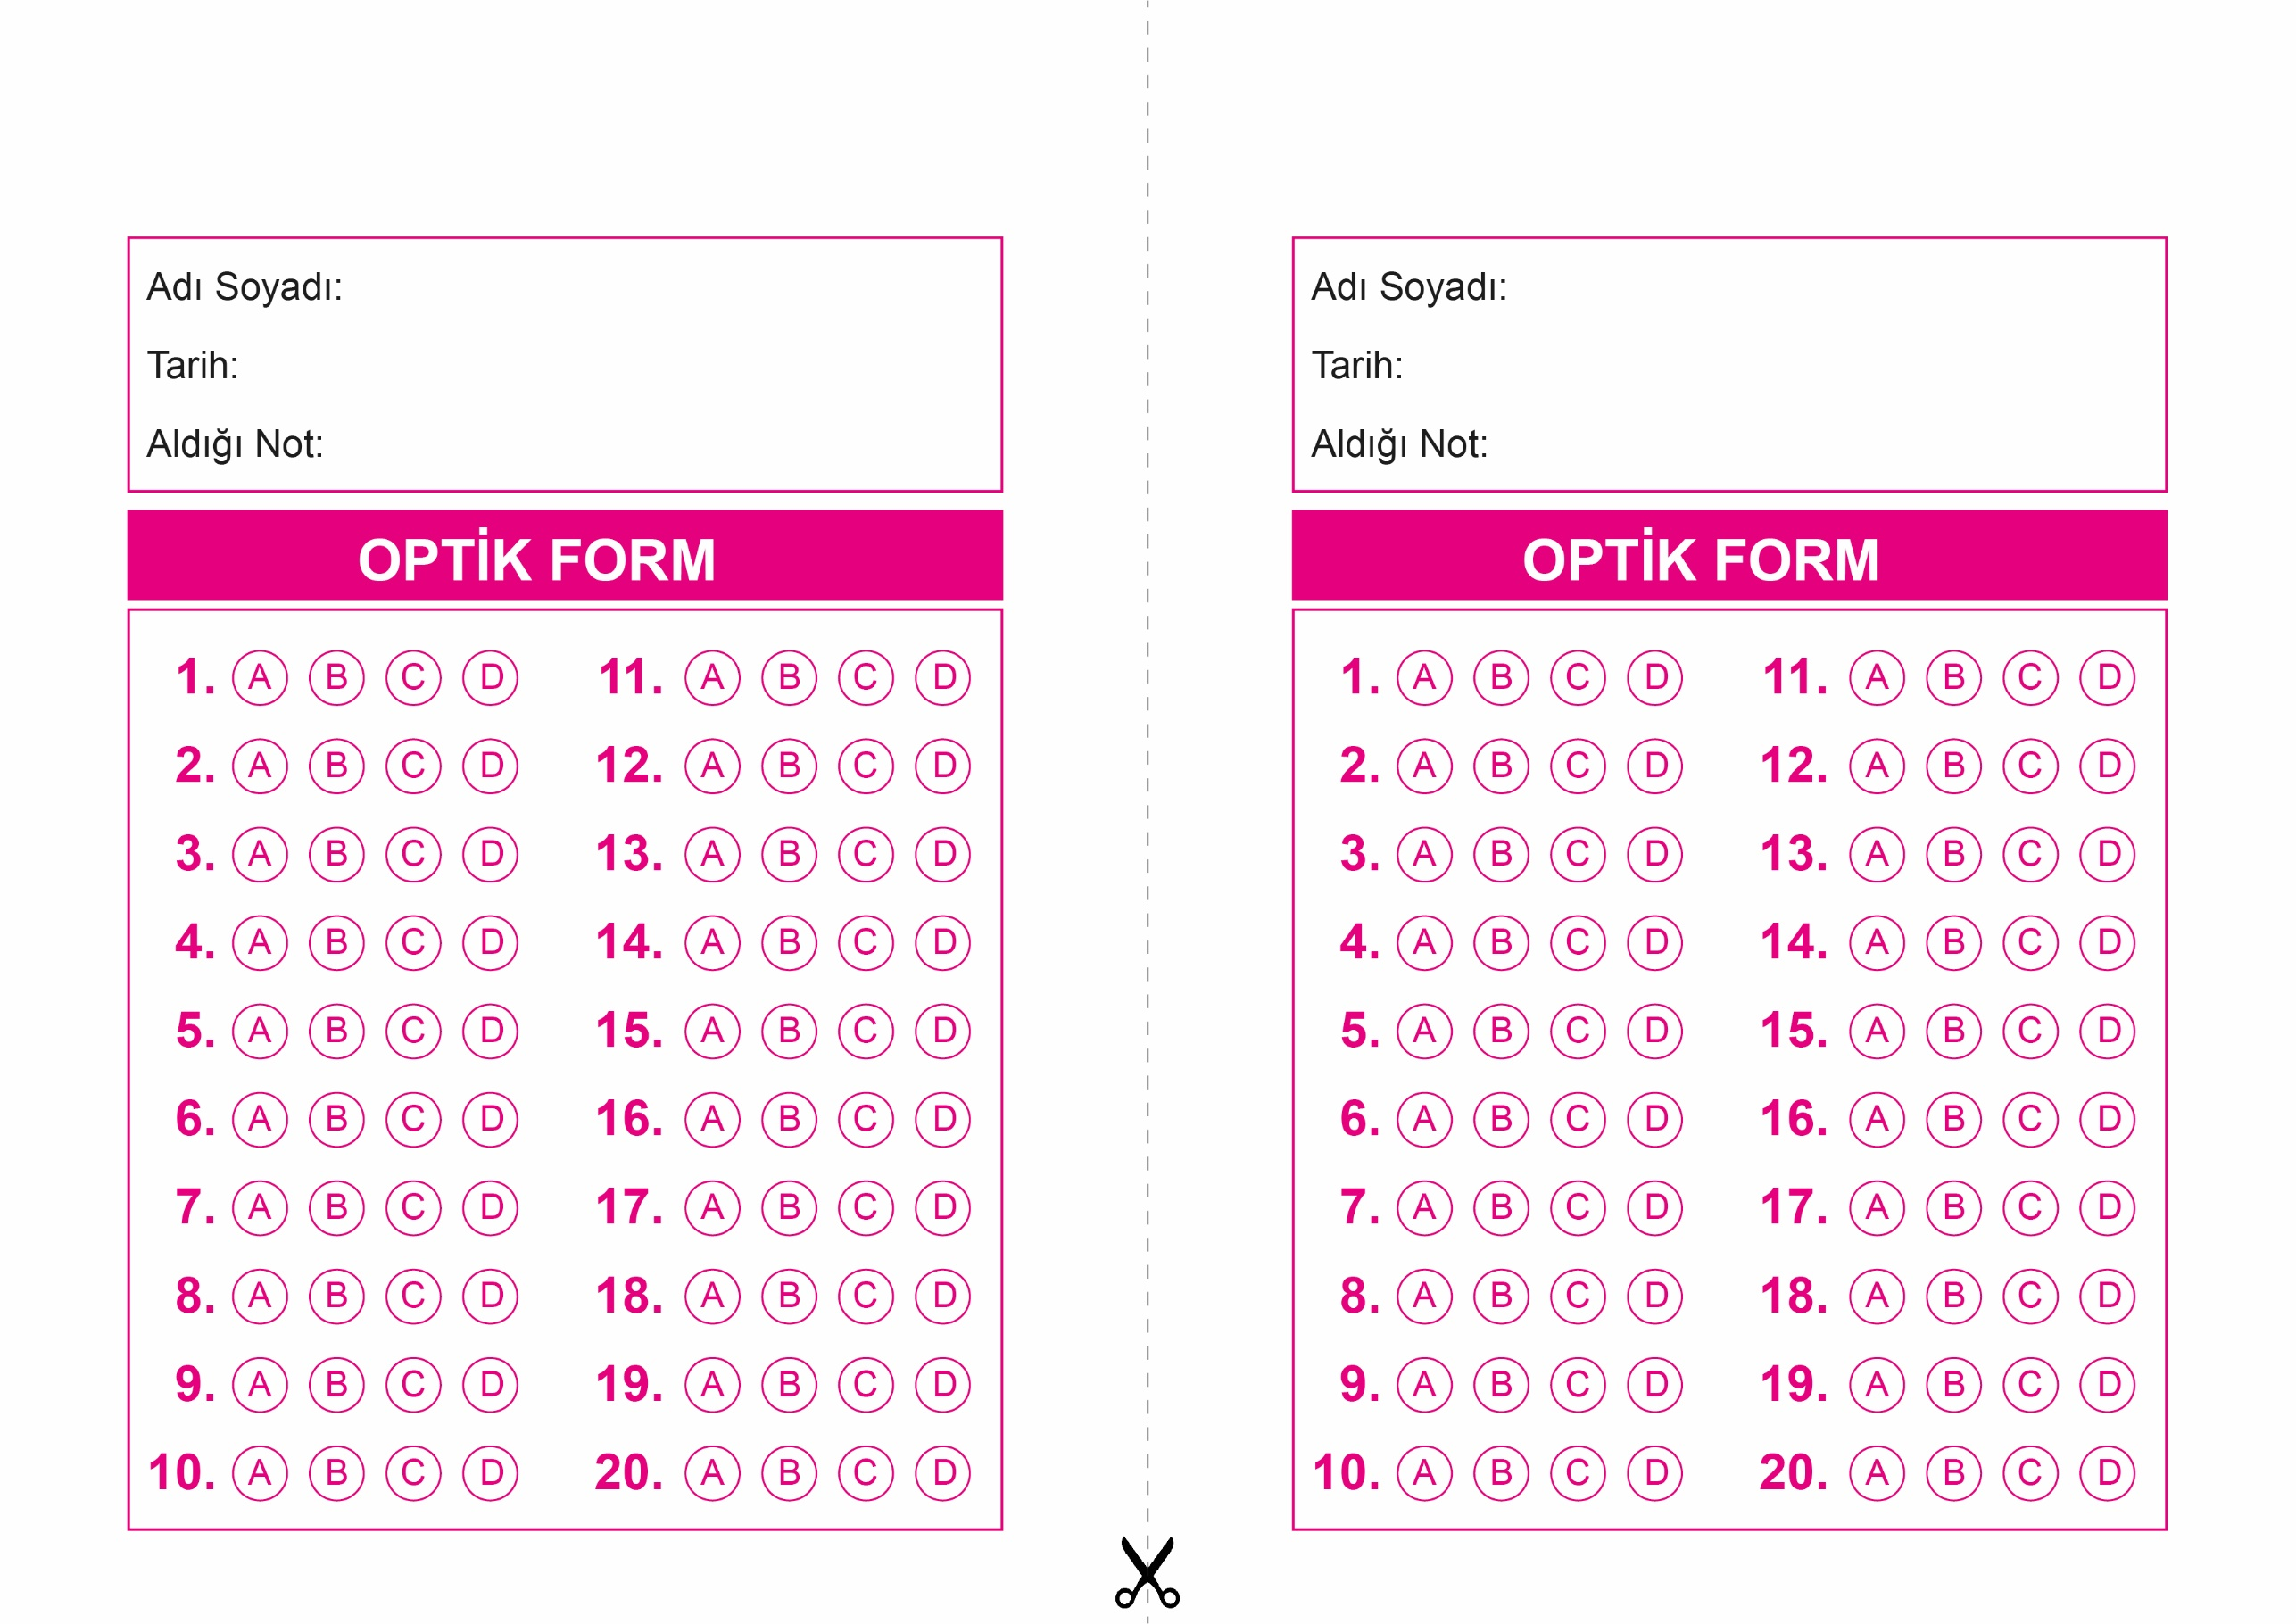

OPTİK FORMU FOTOKOPİ İLE (A4 KAĞIDI) ÇOĞALTTIKTAN SONRA BURADAN KESEBİLİRSİNİZ.

DİN KÜLTÜRÜ VE AHLAK BİLGİSİ

7. Sınıf 1.Dönem 1. Yazılı / Test Sınavı-1

DİN KÜLTÜRÜ VE AHLAK BİLGİSİ

7. Sınıf 1.Dönem 1. Yazılı / Test Sınavı-1

DİN KÜLTÜRÜ VE AHLAK BİLGİSİ

6. Sınıf 2.Dönem 1. Yazılı / Sınav Soruları



**7. SINIF SINAV VE CEVAP ANAHTARI İÇİN TIKLAYINIZ**

